«АХ, МАСЛЕНИЦА УДАЛАЯ»

В этом году Проводы Русской зимы в Ножовке прошли на Масленой Неделе, которая отмечалась с 4 по 10 марта. Погода в этот день была пасмурной, холодной, сильный ветер крутил падающий снег, как будто зима не хотела уступать место Весне. Но жители и гости пришли на праздник с бодрым настроением. На Базарной площади со сцены Баба Яга, Леший, Марфушенька, Маманя, Зима, Весна представили современную музыкальную театральную сказку. Танцевальные коллективы девушек, вокальные ансамбли «Хорошие девчата» и «Рябинушка» в ярких костюмах создавали масленичный народный стиль и с удовольствием танцевали, пели тематические праздничные песни.
Были подведены итоги зимних конкурсов рисунков и снежных скульптур. Победители и участники награждены Дипломами и Благодарностями, хорошими подарками. В конкурсе снежных скульптур абсолютным победителем стала Фотина Л.И., которая на своей Сказочной Поляне представила почти 30 сказочных персонажей. Победителем также признана Летавина Е.П., у которой перед домом на улице появилось много разных снеговиков.
Как и полагается, на масленичных гуляниях проводились традиционные русские конкурсы и забавы – перетягивание каната, бег в мешках, поднятие гири и многие другие. На высокий скользкий столб сумели подняться два ловких и сильных молодых человека – достали дорогие призы. И очень важным моментом стало сожжение соломенного чучела Масленицы! Всё плохое, что накопилось в этом году, улетело вместе с пеплом! Весне всё-таки Зима уступила дорогу! Будем ждать теплую весну и жаркое лето!
Мероприятие подготовили работники Ножовского Дома культуры Кабулова Ю.Ю., Кузнецова Ж.М., Дурышева Г.В. вместе с помощниками и активистами Аристовой Н.М., Дурышевой Лизой, Соловьевой Ириной, Бобылевой А.А., Бобылевой А.Н., Жулановым Н. В. и другими.
Шустова Людмила Филипповна. Ножовка
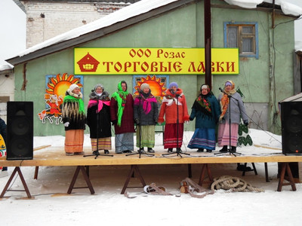

Ансамбль "Рябинушки"
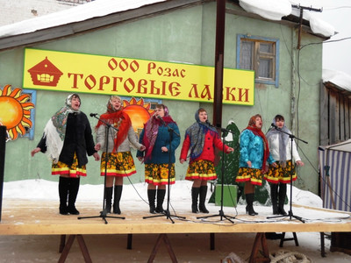
Ансамбль "Хорошие девчата"

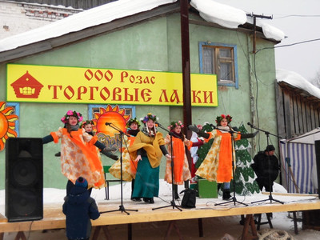
Хоровод

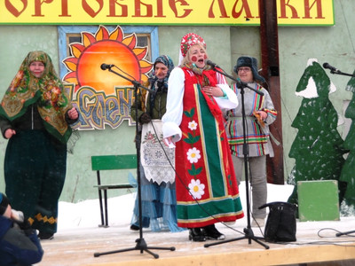
Представление

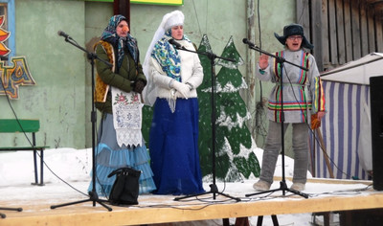
Зима

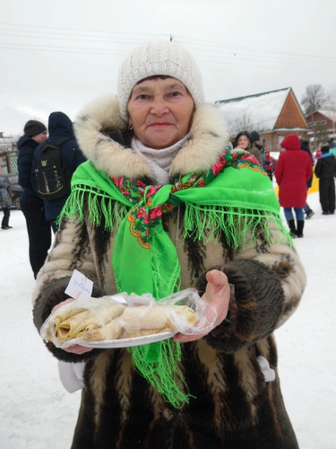
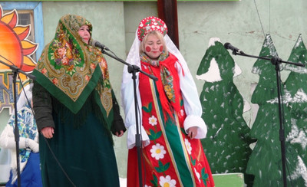
Маманя и Марфушенька
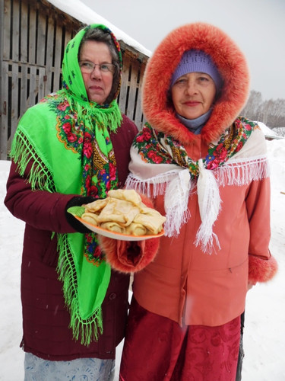

С блинами
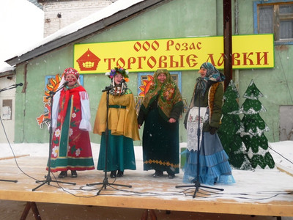

Весна пришла!
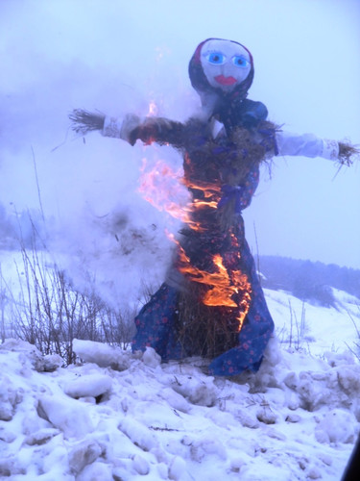

чучело

